PRÁCTICA 1

INTELIGENCIA ARTIFICIAL

Jorge Santisteban Rivas
Javier Martínez Rubio

Ejercicio 1

Apartado 1.1

Prod-esc-rec

Pseudocódigo

Entradas x: vector, representado como una lista
y: vector, representado como una lista
Salida: producto escalar entre x e y

Procesamiento
si x = 0 o y = 0
devuelve 0
en caso contrario,
suma el resultado de multiplicar las primeras coordenadas
de cada lista con el resultado de aplicar la misma función
al resto de cada lista
Código

;;; producto-escalar-rec (x y)
;;; Calcula el producto escalar de forma recursiva
;;; Se asume que los dos vectores de entrada tienen la misma longitud.

(defun prod-esc-rec (x y)
(if (or (null x) (null y))
0
(+ (* (first x) (first y))
(prod-esc-rec (rest x) (rest y)))))

Comentarios
Es una función que calcula el producto escalar de dos vectores de forma recursiva.

Cosine-distance-rec

Pseudocódigo

Entradas x: vector, representado como una lista
y: vector, representado como una lista
Salida: distancia coseno entre x e y

Procesamiento
si x = 0 o y = 0
devuelve 0
si la norma de x o la norma de y son 0,
devuelve 0
en caso contrario,
calcula la distancia coseno según su fórmula haciendo
uso de la función auxiliar que calcula el producto escalar
entre dos vectores.

Código

;;; cosine-distance-rec (x y)
;;; Calcula la distancia coseno de un vector de forma recursiva
;;; Se asume que los dos vectores de entrada tienen la misma longitud.

(defun cosine-distance-rec (x y)
(cond ((or (null x) (null y)) 0)
((= 0 (* (prod-esc-rec x x) (prod-esc-rec y y))) 0)
(t (- 1 (/ (prod-esc-rec x y)
(* (sqrt(prod-esc-rec x x))
(sqrt(prod-esc-rec y y))))))))

Comentarios
Esta función calcula la distancia coseno entre dos listas de manera recursiva. Esta recursividad la vemos en el uso de una función recursiva de cálculo del producto escalar, que hemos programado anteriormente.

Ejemplos

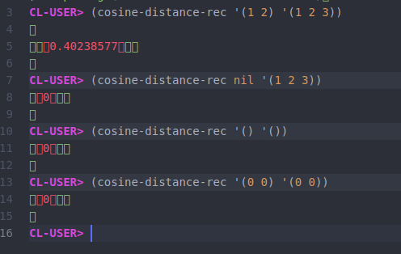

Prod-esc-mapcar

Pseudocódigo

Entradas x: vector, representado como una lista
y: vector, representado como una lista
Salida: producto escalar entre x e y

Procesamiento
si x = 0 o y = 0
devuelve 0
en caso contrario,
suma el resultado de multiplicar las primeras coordenadas
de cada lista con el resultado de aplicar la misma función
al resto de cada lista

Código

;;; producto-escalar-rec (x y)
;;; Calcula el producto escalar usando mapcar
;;; Se asume que los dos vectores de entrada tienen la misma longitud.

(defun prod-esc-mapcar (x y)
(if (or (null x) (null y))
0
(apply #'+ (mapcar #'* x y))))

Comentarios
Es una función que calcula el producto escalar de dos vectores sin recursividad, utilizando la función mapcar.

Cosine-distance-mapcar

Pseudocódigo

Entradas x: vector, representado como una lista
y: vector, representado como una lista
Salida: distancia coseno entre x e y

Procesamiento
si x = 0 o y = 0
devuelve 0
si la norma de x o la norma de y son 0,
devuelve 0
en caso contrario,
calcula la distancia coseno según su fórmula haciendo
uso de la función auxiliar que calcula el producto escalar
entre dos vectores.

Código

;;; cosine-distance-mapcar (x y)
;;; Calcula la distancia coseno de un vector usando mapcar
;;; Se asume que los dos vectores de entrada tienen la misma longitud.

(defun cosine-distance-mapcar (x y)
(cond ((or (null x) (null y)) 0)
((= 0 (* (prod-esc-mapcar x x) (prod-esc-mapcar y y))) 0)
(t (- 1 (/ (prod-esc-mapcar x y)
(* (sqrt(prod-esc-mapcar x x))
(sqrt(prod-esc-mapcar y y))))))))

Comentarios
Esta función calcula la distancia coseno entre dos listas utilizando la función mapcar, ya que hace uso de una función que calcula el producto escalar usando mapcar.

Ejemplos

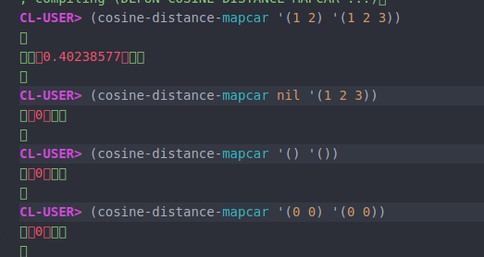

Apartado 1.2

Order-lst-vectors
Función auxiliar que hemos creado para que pasándole la lista de vectores ordenados inserte un nuevo vector correctamente
Pseudocódigo
Entrada: vector-ref: vector que representa a una categoria, representado como una lista
vector-insert: vector a insertar
ord-lst-of-vectors: nuevo vector de vectores ordenados

Salida: la nueva lista ordenada con el vector insertado
Procesamiento:
Si la lista de vectores ordenados es vacía
Insertamos el vector a insertar en la lista
Si la distancia coseno del vector es menor que la del primer elemento de la lista ordenada
Devolvemos la lista ordenada con el vector como primer elemento
En otro caso
Devolvemos la lista con el primer elemento de la lista ordenada y la llamada recursiva de order-lst-vectors aplicada al vector y al rest de la lista ordenada.

Código
;;;;;;;;;;;;;;;;;;;;;;;;;;;;;;;;;;;;;;;;;;;;;;;;;;;;;;;;;;;;;;;;
;;; order-lst-vectors

(defun order-lst-vectors(vector-ref vector-insert ord-lst-of-vectors)
(cond ((null ord-lst-of-vectors) (cons vector-insert ord-lst-of-vectors))
((< (cosine-distance-mapcar vector-ref vector-insert)
(cosine-distance-mapcar vector-ref (first ord-lst-of-vectors)))
(cons vector-insert ord-lst-of-vectors))
(t (cons (first ord-lst-of-vectors)
(order-lst-vectors vector-ref vector-insert (rest ord-lst-of-vectors))))))

Comentarios
En este caso hemos utilizado recursividad para ir insertando elementos de manera ordenada a una lista.

Order-vectors-cosine-distance
Pseudocódigo
Entrada: vector: vector que representa a una categoria, representado como una lista
lst-of-vectors vector de vectores
confidence-level: Nivel de confianza (parametro opcional)

Salida: Vectores cuya semejanza con respecto a la categoría es superior al nivel de confianza
Procesamiento:
Si 1 – nivel de confianza >= distancia del primero de la lista
Si rest == null
Insertamos el primer elemento en una lista vacia (con order-lst-vectors)
En otro caso
Recursión de order-lst-vectors para el resto de elementos
En otro caso
Si rest == null
Nil
En otro caso
Recursión de la función para aplicarla al resto de los vectores que queremos comparar con el vector referencia

Código
;;;;;;;;;;;;;;;;;;;;;;;;;;;;;;;;;;;;;;;;;;;;;;;;;;;;;;;;;;;;;;;;
;;; order-vectors-cosine-distance
;;; Devuelve aquellos vectores similares a una categoria

(defun order-vectors-cosine-distance (vector lst-of-vectors &optional (confidence-level 0))
(if (>= (- 1 confidence-level)
(cosine-distance-mapcar vector (first lst-of-vectors)))
(if (null (rest lst-of-vectors))
(order-lst-vectors vector (first lst-of-vectors) '())
(order-lst-vectors vector (first lst-of-vectors) (order-vectors-cosine-distance
vector (rest lst-of-vectors) confidence-level)))
(if (null (rest lst-of-vectors))
nil
(order-vectors-cosine-distance vector (rest lst-of-vectors) confidence-level))))

Comentarios
Hemos utilizado la función auxiliar para ir insertando (si cumple la condición) uno a uno en la lista y de manera ordenada, aplicando recursividad sobre la propia función.

Ejemplos

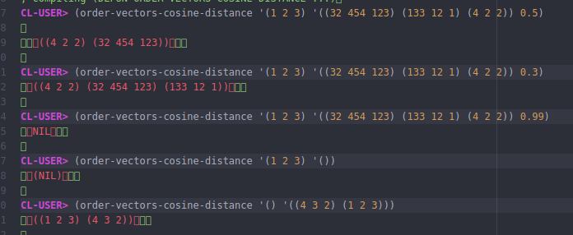

Apartado 1.3

Get-text-category
Función auxiliar que a partir de un text y una lista de categorías devuelve el id de la categoría que mejor lo aproxima y la distancia a ella.

Pseudocódigo
Entrada: categories: vector de vectores, representado como una lista de listas
text: vector, representado como una lista
distance-measure: funcion de distancia
min-category: la categoria minima para comenzar la iteracion (la primera categoria por defecto)
Salida: Par formado por el vector que identifica la categoria de menor distancia , junto con el valor de dicha distancia.
Procesamiento:
Si lista_categorias == null
devolver una lista con el primer elemento de min-category y la distancia del texto con esa categoria

En otro caso
Si la distancia entre la primera categoria y el texto es menor que la distancia entre la min-category y el texto
Esta pasa a ser la min-category y hacemos una llamada recursiva
En otro caso
Llamada recursiva manteniendo min-category

Código

;;;;;;;;;;;;;;;;;;;;;;;;;;;;;;;;;;;;;;;;;;;;;;;;;;;;;;;;;;;;;;;;;;;;;;;
;;; get-text-category (categories text distance-measure min-category)
;
;; A partir de un texto devolvemos el identificador de la categoria que lo aproxima y su distancia.
(defun get-text-category (categories text distance-measure min-category)
(if (null categories)
(list (first min-category) (funcall distance-measure (rest text) (rest min-category)))
(if (< (funcall distance-measure (rest (first categories)) (rest text))
(funcall distance-measure (rest min-category) (rest text)))
(get-text-category (rest categories) text distance-measure (first categories))
(get-text-category (rest categories) text distance-measure min-category))))
Comentarios

En esta función utilizamos recursividad para ir manteniendo siempre la menor categoría, siendo el primer valor de esta el primer elemento de la lista de categorías. Tras haber pasado por todas las categorías devolvemos simplemente el identificador y la distancia a esta.

Get-vectors category

Pseudocódigo
Entrada: categories: vector de vectores, representado como una lista de listas
texts: vector de vectores, representado como una lista de listas
Salida: Pares formados por el vector que identifica la categoria de menor distancia , junto con el valor de dicha distancia
Procesamiento:
Con mapcar y una función lambda ir aplicando a todos los elementos de texts la función get-text-category, devolviendo una lista final con todos los ids y las distancias.

Código
;;;;;;;;;;;;;;;;;;;;;;;;;;;;;;;;;;;;;;;;;;;;;;;;;;;;;;;;;;;;;;;;;;;;;;;
;;; get-vectors-category (categories vectors distance-measure)
( defun get-vectors-category (categories texts distance-measure)
(mapcar #'(lambda(x) (get-text-category categories x distance-measure (first categories))) texts))

Comentarios
Una vez ya programada la función que averigua la mejor categoría, al final en esta simplemente recurriendo a la función mapcar y una lambda conseguimos una lista con todos los pares de id y distancia.

Apartado 1.4

Utilizamos la función para los siguientes casos, midiendo el tiempo y usando tanto la implementada recursivamente como la que usa mapcar:

1. (get-vectors-categories ’(()) ’(()) #’cosine-distance)

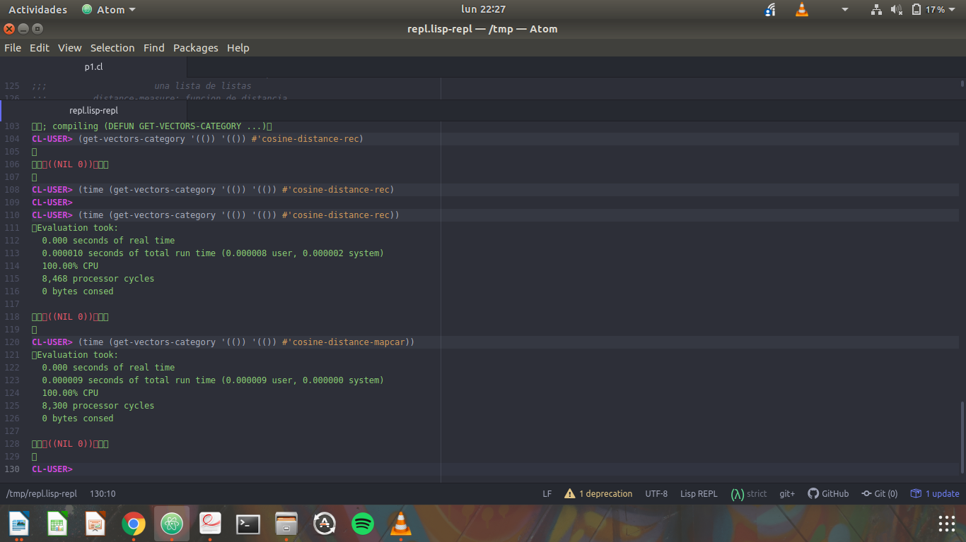

Vemos que comparando tanto categorías como textos vacíos ambas funciones se comportan igual, devolviendo NIL como id y 0 como distancia.

2. (get-vectors-categories ’((1 4 2) (2 1 2)) ’((1 1 2 3)) #’cosine-distance)
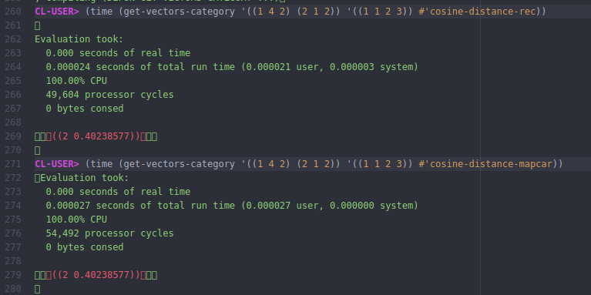

Vemos que para ambos da el mismo resultado pero la recursiva tarda ligeramente menos tiempo que la que utiliza mapcar.

3. (get-vectors-categories ’(()) ’((1 1 2 3) (2 4 5 6)) #’cosine-distance)

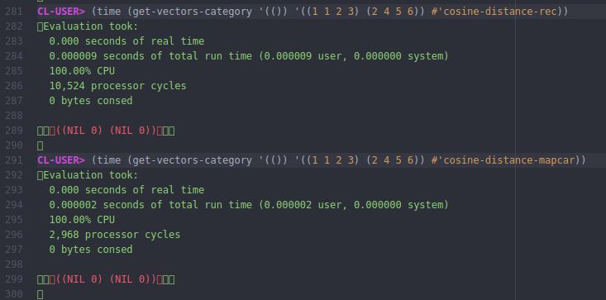

Para esos dos textos vemos que al no haber categorías, los resultados son NIL y 0 para cada uno de los pares. Vemos que en este caso la recursiva tarda mucho mas tiempo que la que usa mapcar.

Ejercicio 2

Apartado 2.1

Newton

Pseudocódigo

Entradas: f: funcion cuyo cero se desea encontrar
df: derivada de f
max-iter: maximo numero de iteraciones
x0: estimacion inicial del cero (semilla)
tol: tolerancia para convergencia (parametro opcional)
Salida: estimacion del cero de f o NIL si no converge

Procesamiento
si max-iter = -1
devuelve nil
en caso contrario,
se vuelve a llamar a la misma función con max-iter = max-iter -1
y con x0 como la nueva semilla calculada según la fórmula.
Código

;;; newton
;;; Estima el cero de una funcion mediante Newton-Raphson

(defun newton (f df max-iter x0 &optional (tol 0.001))
(if (= max-iter 0) NIL
(if (< (abs (funcall f x0)) tol) x0
(newton f df (- max-iter 1) (- x0 (/ (funcall f x0) (funcall df x0))) tol))))

Comentarios
Esta función estima (con una cierta tolerancia), a partir de una semilla dada, la raíz de una función pasada como parámetro utilizando el método de Newton. Este ese un método iterativo en el cual la semilla va cambiando en cada iteración de acuerdo a una cierta fórmula. En cada una de estas iteraciones, se evalua la función en la semilla, y si este es 0, se devuelve la semilla como la raíz. Si no lo es, se evalúa la función en la nueva raíz. Además, hay un número máximo de iteraciones, y, en caso de no encontrar ninguna raíz en este periodo, se devuelve NIL.

La función que hemos programado es, por tanto, recursiva. Primero comprobamos si ya se han superado las iteraciones máximas. Ya que hacemos esta comprobación la primera, aparece en el código como max-iter = -1, y no como max-iter = 0. Después miramos sin f(x0) = 0, y en caso de serlo, devolvemos x0. En otro caso, hacemos la recursividad, llamando a newton con los nuevos valores en sus argumentos.

Ejemplos

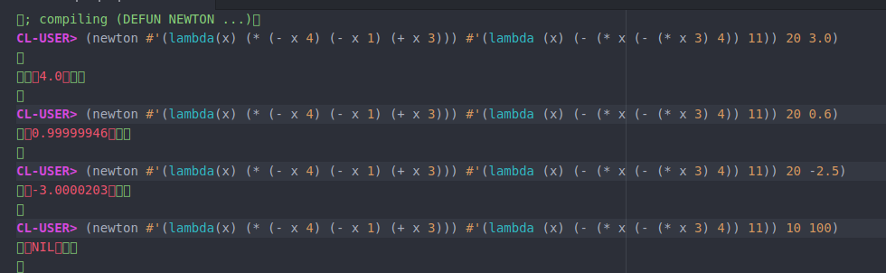

Apartado 2.2

One-root-newton

Pseudocódigo

Entradas: f: funcion cuyo cero se desea encontrar
df: derivada de f
max-iter: maximo numero de iteraciones
semillas: semillas con las que invocar a Newton
tol: tolerancia para convergencia (parametro opcional)
Salida: el primer cero de f que se encuentre , o NIL si se diverge
para todas las semillas

Procesamiento
si semillas = nil
devuelve nil
si one-root-newton != nil
devuelve newton f df max-iter (first semillas) tol
en caso contrario,
se hace one-root-newton f df max-iter (rest semillas) tol
Código

;;; one-root-newton
;;; Prueba con distintas semillas iniciales hasta que Newton
;;; converge

(defun one-root-newton (f df max-iter semillas &optional (tol 0.001))
(cond ((null semillas) nil)
((newton f df max-iter (first semillas) tol)
(newton f df max-iter (first semillas) tol))
(t (one-root-newton f df max-iter (rest semillas) tol))))

Comentarios
Esta función es también recursiva, ya que tiene que evaluar la función newton en cada una de las semillas de la lista pasada como argumento hasta que se encuentra una que no sea nil. Simplemente se comprueba esta condición, y si no se cumple se vuelve a llamar a la misma función con el resto de la lista de semillas.

Ejemplos
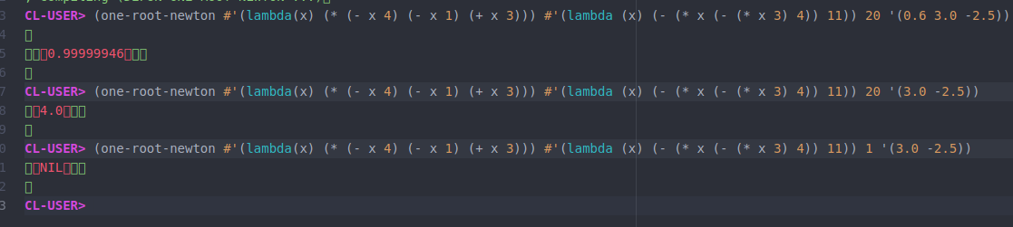

Apartado 2.3

ALL-roots-newton

Pseudocódigo

Entradas: f: funcion cuyo cero se desea encontrar
df: derivada de f
max-iter: maximo numero de iteraciones
semillas: semillas con las que invocar a Newton
tol: tolerancia para convergencia (parametro opcional)
Salida: las raices que se encuentren para cada semilla o nil
si para esa semilla el metodo no converge

Procesamiento
aplicamos newton pasando como semilla cada elemento de la lista
pasada como argumento
Código

;;; all-roots-newton
;;; Prueba con distintas semillas iniciales y devuelve las raices
;;; encontradas por Newton para dichas semillas

(defun all-roots-newton (f df max-iter semillas &optional ( tol 0.001))
(mapcar #'(lambda(x) (newton f df max-iter x tol)) semillas))

Comentarios
En esta función aplicamos un mapcar para así simplificar. También tuvimos en cuenta implementarlo de manera recursiva, pero decidimos que esta manera era mucho más simple.

Ejemplos

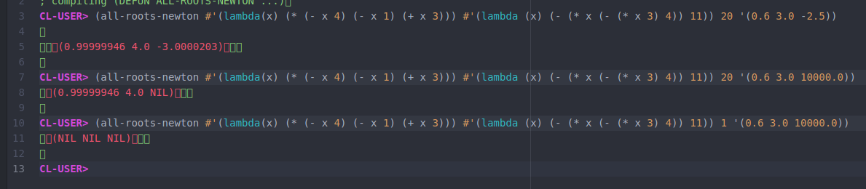

Apartado 2.3.1

list-not-nil-roots-newton

Pseudocódigo

Entradas: f: funcion cuyo cero se desea encontrar
df: derivada de f
max-iter: maximo numero de iteraciones
semillas: semillas con las que invocar a Newton
tol: tolerancia para convergencia (parametro opcional)
Salida: las raices que se encuentren para cada semilla

Procesamiento
aplicamos all roots newton pero solo seleccionamos las que el resultado no sea nil
Código

;;;;;;;;;;;;;;;;;;;;;;;;;;;;;;;;;;;;;;;;;;;;;;;;;;;;;;;;;;;;;;;;;;;;;;
;;; list-not-nil-newton

(defun list-not-nil-roots-newton (f df max-iter semillas &optional ( tol 0.001))
(mapcan #'(lambda(x) (unless (null x) (list x))) (all-roots-newton f df max-iter semillas tol)))

Comentarios
En esta función aplicamos un mapcar para así simplificar. Además gracias al unless solo seleccionamos los resultados que no sean nil. También tuvimos en cuenta implementarlo de manera recursiva, pero decidimos que esta manera era mucho más simple.

Ejemplos

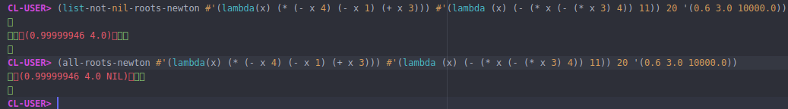

Ejercicio 3

Apartado 3.1

Combine-elt-lst
Pseudocódigo
Entrada: elt: elemento a combinar con la lista
lst: lista a combinar con el elemento
Salida: Devuelve las listas resultantes de combinar el elemento con cada uno de los elementos de la lista.
Procesamiento:
Si el elemento o la lista es null
Nil
En otro caso, usando mapcar combinamos uno a uno cada uno de los elementos de la lista con el elemento pasado como argumento.
Código
;;;;;;;;;;;;;;;;;;;;;;;;;;;;;;;;;;;;;;;;;;;;;;;;;;;;;;;;;;;;;;;;;;;;;;
;;; combine-elt-lst
;;; Combina un elemento dado con todos los elementos de una lista

(defun combine-elt-lst (elt lst)
(cond ((or (null elt) (null lst))
nil)
(t (mapcar #'(lambda(x) (list elt x)) lst))))

Comentarios

En lugar de utilizar la recursión, a partir de la función mapcar y una función lambda que crea una lista a partir de dos elementos vamos recorriendo la lista elemento a elemento y generando todas las listas demandadas.

Ejemplos
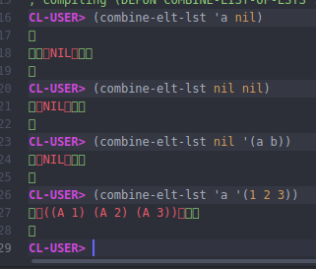

Apartado 3.2

Combine-lst-lst
Pseudocódigo
Entrada: lst1: primera lista
lst2: segunda lista
Salida: lista con las combinaciones del elemento con cada uno de los de la lista

Procesamiento:
Si alguna de las listas es null
Nil
En otro caso, utilizando mapcan y una función lambda que va elemento a elemento de la primera lista aplicando combine-elt-lst sobre la segunda lista

Código
;;;;;;;;;;;;;;;;;;;;;;;;;;;;;;;;;;;;;;;;;;;;;;;;;;;;;;;;;;;;;;;;
;;; combine-lst-lst
;;; Calcula el producto cartesiano de dos listas

(defun combine-lst-lst (lst1 lst2)
(cond ((or (null lst1) (null lst2))
nil)
(t (mapcan #'(lambda(x) (combine-elt-lst x lst2)) lst1))))

Comentarios
De igual manera que en el 3.1 aplicamos mapcan y vamos creando todos los pares de combinaciones de las dos listas.

Ejemplos
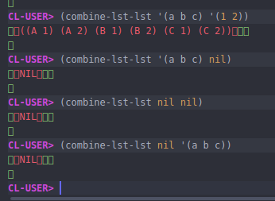

Apartado 3.3

Combine-list-of-lsts
(utilizamos dos funciones auxiliares iguales que las explicadas en el 3.1 y 3.2 pero en lugar de construir los pares con list los construimos con cons)
Pseudocódigo
Entrada: lstolsts: lista de listas
Salida: lista con todas las posibles combinaciones de elementos
Procesamiento:
Si la lista de listas es null
Nil
En otro caso, llamamos a la función que combina dos listas, cuyos argumentos serán la primera lista y la recursión de la función pero respecto al rest de la lista de listas.
Código
;;;;;;;;;;;;;;;;;;;;;;;;;;;;;;;;;;;;;;;;;;;;;;;;;;;;;;;;;;;;;;;;
;;; combine-list-of-lsts
;;; Calcula todas las posibles disposiciones de elementos
;;; pertenecientes a N listas de forma que en cada disposicion
;;; aparezca unicamente un elemento de cada lista
(defun combine-list-of-lsts (lstolsts)
(cond ((null lstolsts)
(list nil))
(t (combine-cons-lst-lst (first lstolsts)
(combine-list-of-lsts (rest lstolsts))))))

Comentarios
En este caso hemos utilizado la recursión para poder ir combinando todas las listas a partir de la función que da todas las combinaciones de dos listas.

Ejemplos
